Игра «Обведи, не отрывая пера»

Руководство пользователя

Киров 2022

**1.** **ВВЕДЕНИЕ** 3

**1.1.** **ОБЛАСТЬ ПРИМЕНЕНИЯ** 3

**1.2.** **КРАТКОЕ ОПИСАНИЕ ВОЗМОЖНОСТЕЙ** 3

**1.3.** **УРОВЕНЬ ПОДГОТОВКИ ПОЛЬЗОВАТЕЛЯ** 3

**1.4.** **ПЕРЕЧЕНЬ ЭКСПЛУАТАЦИОННОЙ ДОКУМЕНТАЦИИ, С КОТОРЫМИ НЕОБХОДИМО ОЗНАКОМИТЬСЯ ПОЛЬЗОВАТЕЛЮ** 3

**2.** **НАЗНАЧЕНИЕ И УСЛОВИЯ ПРИМЕНЕНИЯ** 3

**2.1.** **НАЗНАЧЕНИЕ** 3

**2.2.** **УСЛОВИЯ ПРИМЕНЕНИЯ** 3

**3.** **ПОДГОТОВКА К РАБОТЕ** 4

**3.1.** **СОСТАВ И СОДЕРЖАНИЕ ДИСТРИБУТИВНОГО НОСИТЕЛЯ ДАННЫХ** 4

**3.2.** **ПОРЯДОК ЗАГРУЗКИ ДАННЫХ И ПРОГРАММ** 4

**3.3.** **ПОРЯДОК ПРОВЕРКИ РАБОТОСПОСОБНОСТИ** 4

**4.** **ОПИСАНИЕ ОПЕРАЦИЙ** 4

**4.1.** **ЗАПУСК ПРИЛОЖЕНИЯ** 4

**4.2.** **ВЫВОД СПРАВКИ С ПРАВИЛАМИ ИГРЫ** 4

**4.3.** **ПЕРЕХОД К ИГРОВОМУ ПРОЦЕССУ** 5

**4.4.** **ПРАВИЛА ИГРЫ** 6

**4.5.** **ВЫХОД В ГЛАВНОЕ МЕНЮ** 6

**4.6.** **ВЫХОД ИЗ ИГРЫ** 6

**5.** **АВАРИЙНЫЕ СИТУАЦИИ** 7

**6.** **РЕКОМЕНДАЦИИ К ОСВОЕНИЮ** 8

# **ВВЕДЕНИЕ**

Настоящий документ является Руководством Пользователя (Далее РП) для игры «Обведи, не отрывая пера».

## **ОБЛАСТЬ ПРИМЕНЕНИЯ**

Игра может быть использована любым пользователем младшего школьного и дошкольного возраста и старше с целью отдыха и развлечения.

## **КРАТКОЕ ОПИСАНИЕ ВОЗМОЖНОСТЕЙ**

Данное приложение позволяет играть в игру «Обведи, не отрывая пера», проходя заранее подготовленные уровни.

## **УРОВЕНЬ ПОДГОТОВКИ ПОЛЬЗОВАТЕЛЯ**

Все пользователи приложения должны иметь базовые навыки работы на персональном компьютере с графическим пользовательским интерфейсом системы (мышь).

## **ПЕРЕЧЕНЬ ЭКСПЛУАТАЦИОННОЙ ДОКУМЕНТАЦИИ, С КОТОРЫМИ НЕОБХОДИМО ОЗНАКОМИТЬСЯ ПОЛЬЗОВАТЕЛЮ**

Руководство пользователя настоящей игры «Обведи, не отрывая пера».

# **НАЗНАЧЕНИЕ И УСЛОВИЯ ПРИМЕНЕНИЯ**

## **НАЗНАЧЕНИЕ**

Игра «Обведи, не отрывая пера» предназначена для развития логических навыков.

## **УСЛОВИЯ ПРИМЕНЕНИЯ**

Работа пользователей игры «Обведи, не отрывая пера» возможна при наличие следующих технических средств ЭВМ или ПК:

* Операционная система Microsoft Windows 10/11;
* Оперативная память объемом, не менее 2 Гб;
* Процессор с тактовой частотой от 1.65 ГГц с двумя или более вычислительными ядрами;
* Монитор с минимальным разрешением 1280х720 точек;
* Видеокарта, компьютерная мышь, клавиатура;
* Свободное место на накопителе 125 МБ.

# **ПОДГОТОВКА К РАБОТЕ**

## **СОСТАВ И СОДЕРЖАНИЕ ДИСТРИБУТИВНОГО НОСИТЕЛЯ ДАННЫХ**

Рабочие места пользователей игры «Обведи, не отрывая пера» не требуют разворачивания приложения из дистрибутива.

## **ПОРЯДОК ЗАГРУЗКИ ДАННЫХ И ПРОГРАММ**

Для обеспечения правильной работы игры «Обведи, не отрывая пера» необходимо настроить свое рабочее место в соответствии с требованиями к программному обеспечению.

## **ПОРЯДОК ПРОВЕРКИ РАБОТОСПОСОБНОСТИ**

Проверка работоспособности осуществляется путём запуска соответствующего исполняемого файла и использования представленных возможностей программы.

# **ОПИСАНИЕ ОПЕРАЦИЙ**

## **ЗАПУСК ПРИЛОЖЕНИЯ**

Для запуска игры «Обведи, не отрывая пера» необходимо войти в папку Pero_non_compilable и запустить файл main.py, после чего откроется окно с приложением (См. рисунок 4.1).

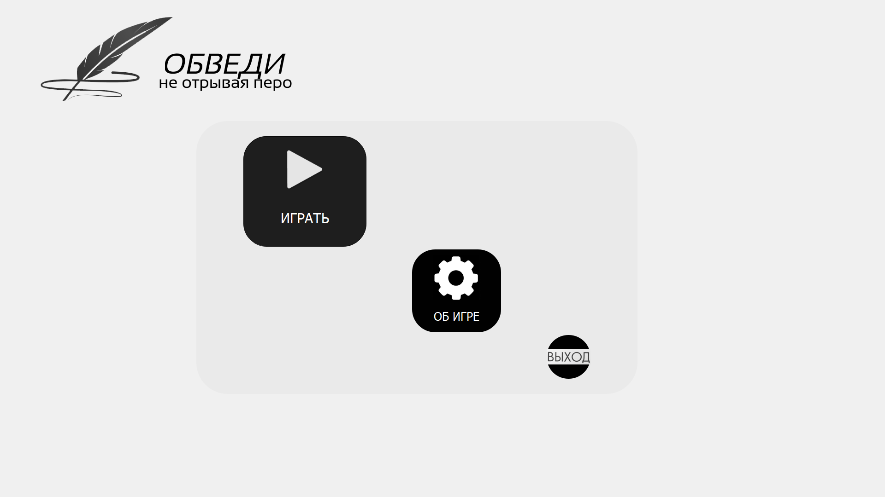

Рисунок 4.1 – Окно при открытии приложения

* 1. **ВЫВОД СПРАВКИ С ПРАВИЛАМИ ИГРЫ**

Для вывода правил игры «Обведи, не отрывая пера» необходимо нажать на кнопку «Об игре» в главном меню.

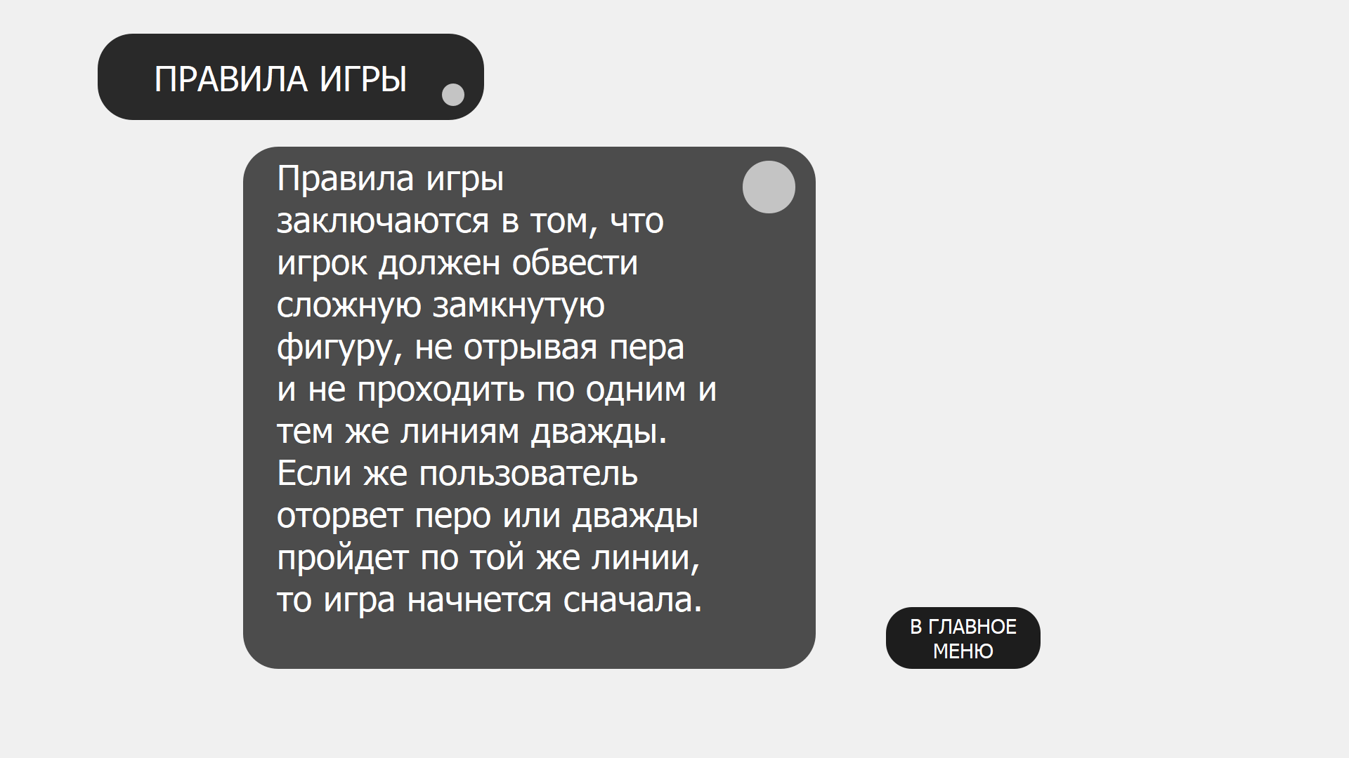

Рисунок 4.2 – Вывод окна с правилами игры на экран

* 1. **ПЕРЕХОД К ИГРОВОМУ ПРОЦЕССУ**

Переход на игровое поле может осуществляться таким способом:

* В главном меню при нажатии на кнопку «Играть» происходит открытие экранной формы с выбором уровней (См. рисунок 4.4.1), после выбора, одного из которых происходит переход на игровое поле (См. рисунок 4.4.3);

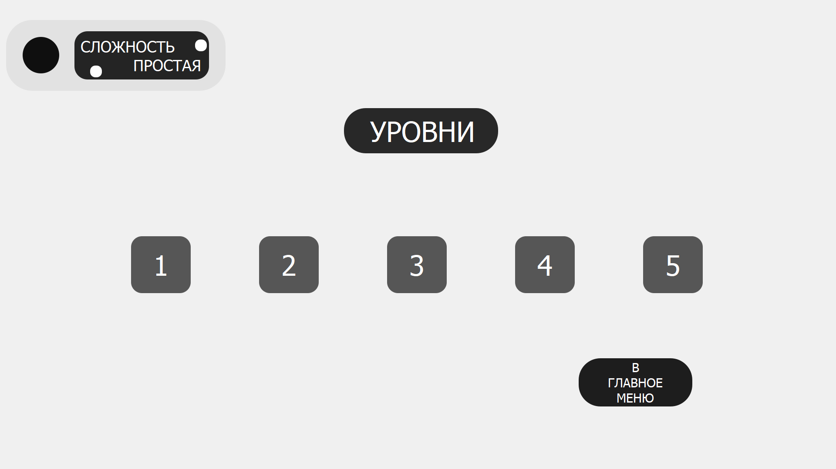

Рисунок 4.4.1 – Экранная форма с выбором уровней

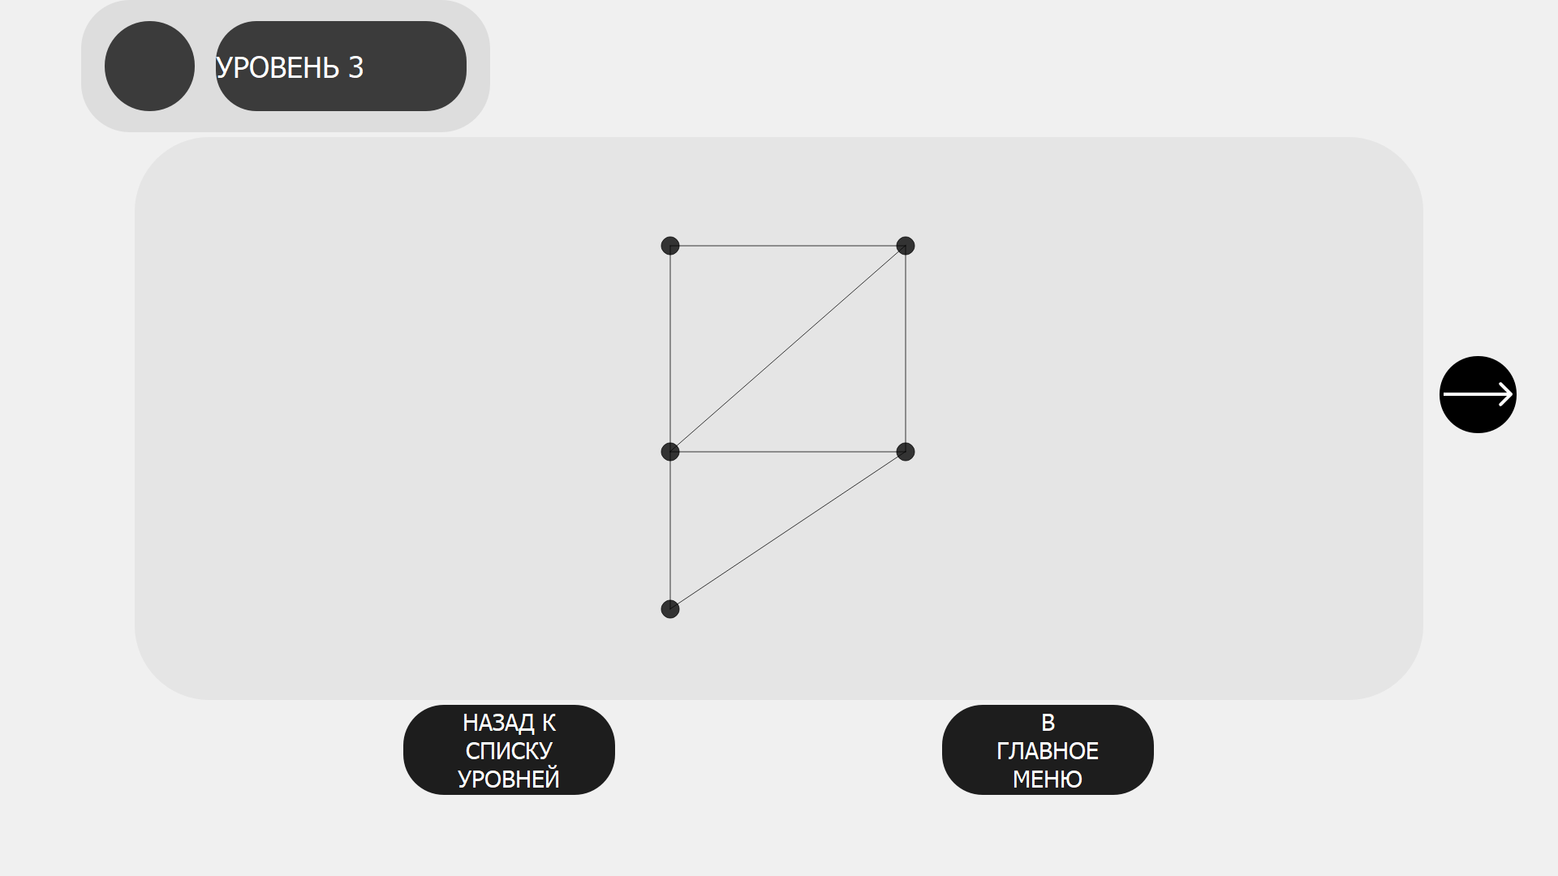

Рисунок 4.4.3 – Игровое поле

* 1. **ПРАВИЛА ИГРЫ**

Правила игры «Обведи, не отрывая перо» заключается в том, что пользователь (игрок) должен обвести сложную замкнутую фигуру, не отрывая пера и не проходить по одним и тем же линиям дважды. Если же пользователь оторвет перо или дважды пройдет по той же линии, то игра начнется сначала.

* 1. **ВЫХОД В ГЛАВНОЕ МЕНЮ**

Выход в главное меню с игрового поля возможен в двух случаях:

* При нажатии на кнопку «Главное меню» на игровом поле или «Назад к списку уровней» (См. рисунок 4.6.1);

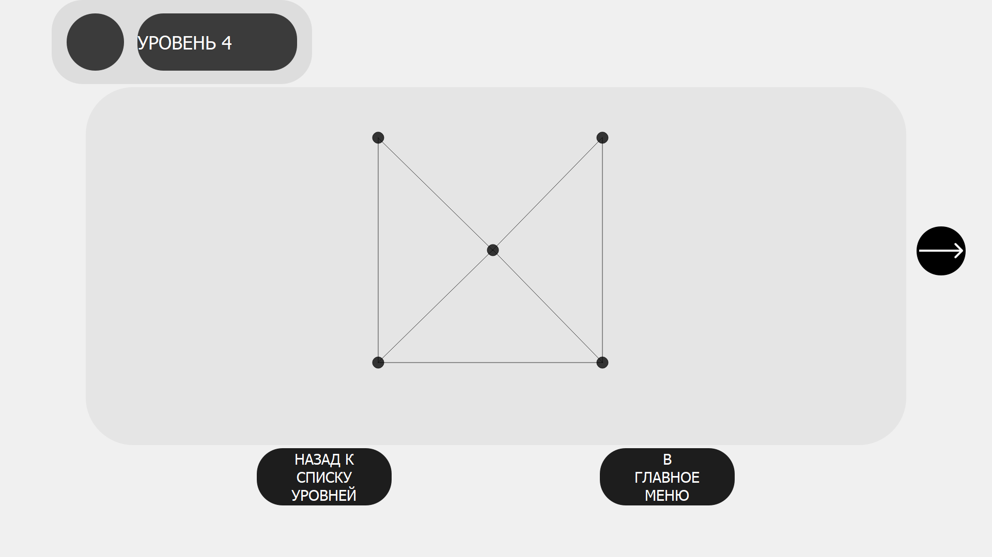

Рисунок 4.6.1 – кнопка «Главное меню»

* 1. **ВЫХОД ИЗ ИГРЫ**

Для выхода из игры пользователю необходимо воспользоваться одним из следующих способов:

* Нажать на кнопку закрытия программы «Выход» в нижнем верхнем углу главного меню (См. рисунок 4.7.1);



Рисунок 4.7.1 – Кнопка выхода из игры

# **АВАРИЙНЫЕ СИТУАЦИИ**

В случае возникновения аварийных ситуаций необходимо перезапустить программу.

# **РЕКОМЕНДАЦИИ К ОСВОЕНИЮ**

Для корректной работы с приложением необходимо:

* Ознакомиться с данным руководством пользователя;
* Иметь базовые умения работы с персональным компьютером.

